**Robô Cria E-book DIRPF**

**2 - Selecionando o diretório base**

**2 - Selecionando o diretório final**

**3 - Iniciando a execução**

**4 - Visualizando os resultados**

**4 - Erros da execução**

**5 - Erros da execução**

**Todo processo automatizado é gerado a partir dos dados enviados, por se tratar de uma rotina automatizada não há intervenção humana além do tratamento dos dados. Por este motivo é necessária à conferência dos dados gerados pelo robô por parte do solicitante.**

Willian Rocha Barquilia Rodrigues

**Selecionando o diretório base**

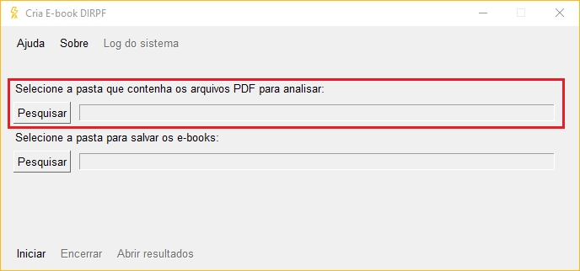

Selecione a pasta com os PDFs para mesclar e criar o e-book, também funciona se for selecionado uma pasta principal com subpastas contendo os PDfs.

**Selecionando o diretório final**

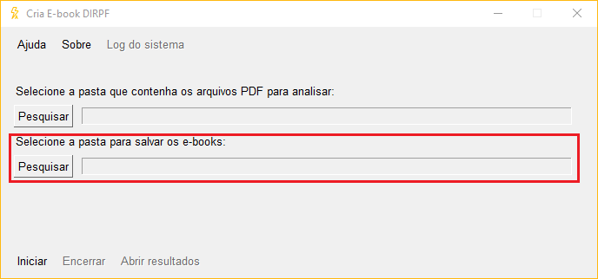

Selecione a pasta para salvar os e-books prontos.

O e-book será criado com o seguinte nome: E-BOOK DIRPF - NOME DO DECLARANTE.pdf.

**Iniciando a execução**

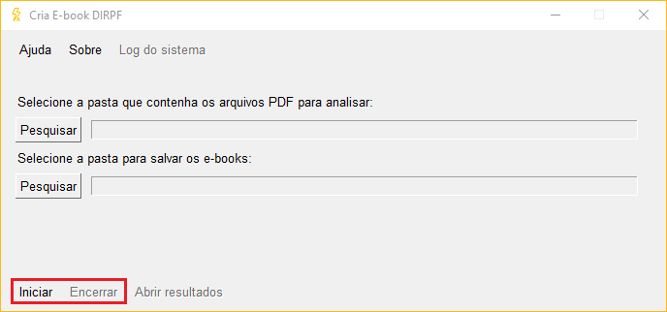

Clique em iniciar para começar o processo, primeiro irá analisar todos os arquivos dentro de cada subpasta e criará um banco de dados interno, depois começará a criar os e-books um por um.

O nome do declarante o script coleta a partir do PDF referente ao RECIBO DE ENTREGA DA DECLARAÇÃO DE AJUSTE ANUAL para colocar no nome do e-book.

Para encerrar a execução, aperte “Encerrar”, nesse caso se o iniciar novamente, irá gerar novamente os e-books já criados na primeira execução, isso não interfere no resultado final desde que nenhum arquivo dos e-books já criados seja removido ou um novo arquivo seja adicionado nas pastas dos declarantes.

|  |  |  |  |  |  |  |  |  |  |
| --- | --- | --- | --- | --- | --- | --- | --- | --- | --- |
|  |  |  |  |  | **Código ISIN / Distribuição** | **Tipo** | **Escriturador** | **Quantidade** | **Quantidade Disponível** |

**Visualizando os resultados**

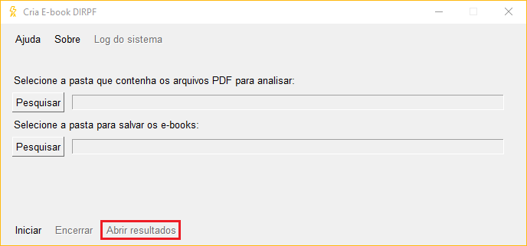

Para visualizar os resultados de forma rápida aperte o botão “Abrir resultados”, o botão será habilitado após a primeira execução.

**Sobre o programa**

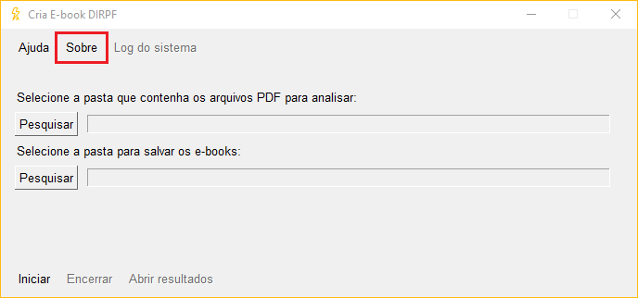

Esse botão abre um PDF com as ultimas atualizações do programa

**Erros da execução**

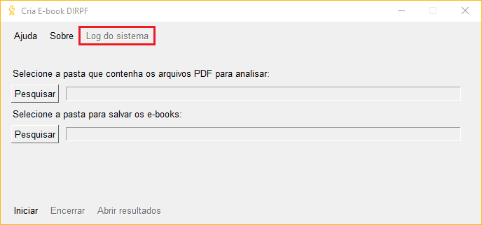

Caso o sistema de algum erro durante a execução, o botão para abrir o diretório do log de erro, será habilitado, uma mensagem aparecerá na tela avisando sobre o erro e que o usuário deve clique no botão para acessar o arquivo “Log.txt” deve ser enviado ao desenvolvedor para que o erro possa ser devidamente tratado.